På vei mot Fremtidens kulturskole

«Kulturskolen som utviklingsaktør i fremtidens kommune»

Prosjektledelsen vil gjerne lage et enkelt og tilgjengelig materiale, som gjør at alle regioner og kommuner kan nyttegjøre seg materialet i rapporten «På vei mot Fremtidens kulturskole».

Derfor lager vi nå tre «temapakker» som henger sammen:
- Hovedfunn i rapporten og bakgrunn for arbeidet
- Kulturskolen i samfunnet
- Kulturskole hele livet

Forberedelser til temapakke 1
Som forberedelse til dette verkstedet, ber vi alle deltakerne om følgende:

Les innledning, oppsummering og de to første kapitlene i rapporten.
Noter stikkord:
- Dine tanker om viktige poenger i de to kapitlene
- Om verdiområdene: hvordan kan disse bli aktive og nyttige i praktisk utviklingsarbeid?
For eksempel i egen kommune – eller der du jobber hvor dette er relevant.

Reflekter gjerne med andre på egen arbeidsplass og i egen kommune, på forhånd.

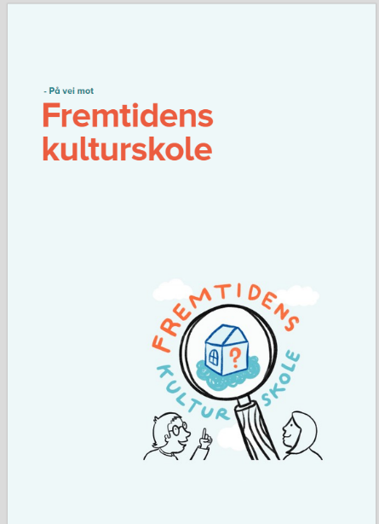
Målet med presentasjonene og arbeidet rundt dette, er å gjøre rapporten tilgjengelig og anvendbar. Så oversettelse til egen kontekst og prosesser sammen med andre er en god inngang til å gjøre materialet aktivt og for å benytte det som en ressurs.

Aktuelle lenker:
- Nettsida Fremtidens kulturskole på kulturskoleradet.no
- Rapporten «På vei mot Fremtidens kulturskole»
- Filmen Fremtidens kulturskole

